

# **COORDENADORIA DE ENGENHARIA CIVIL**

**NOME DO ALUNO**

**TÍTULO DO TRABALHO**

**Trabalho de Conclusão de Curso apresentado à Faculdade de Engenharia de Sorocaba como exigência parcial para obtenção do diploma de Pós Graduação em Estruturas para Construção Civil.**

**SOROCABA/SP**

**2018**

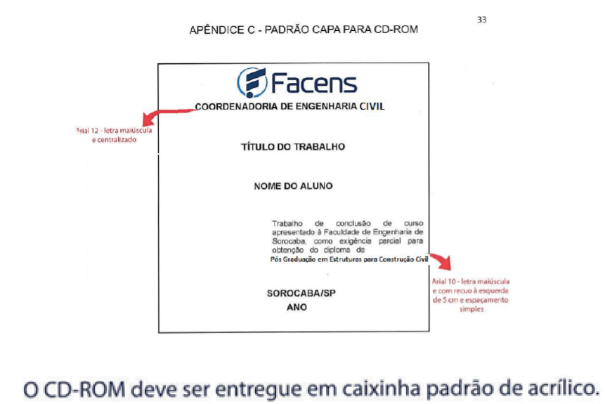

**NOME ALUNO**



# **COORDENADORIA DE ENGENHARIA CIVIL**

**ARTIGO**

**SOROCABA/SP**

**2018**

**TÍTULO DO TRABALHO**

